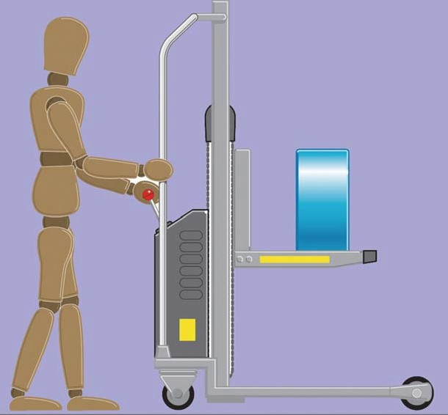
بيئة العمل في مكان العمل

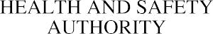ERGONOMICS في WORKPLACE

بيئة العمل في مكان العمل

1

ERGONOMICS في WORKPLACE

مقدمة
الغرض من هذا الدليل القصير هو تقديم معلومات للقارئ حول موضوع بيئة العمل. كما يقدم إرشادات بشأن مصدر مزيد من المعلومات. ليس من ضمن حدود هذا التوجيه أن نناقش بالتفصيل جميع الجوانب الرئيسية سو المعرفة في مجال
شغال. ومع ذلك سيتم بذل جهود لإعطاء القارئ فهم مختلف المبادئ المريحة وكذلك تقدير الأدب والكتب المدرسية ذات الصلة والمفيدة ، والتي تغطي موضوع بيئة العمل فيتفاصيل خام م.
تم تصميم التوجيه لمساعدة أولئك الذين يتعاملون مع القضايا المريحة في مكان العمل وتشمل هذه المهندسين المعماريين والمصممين والمهندسين والمصنعين والموردين والمقاولين والمهنيين في مجال الصحة والسلامة وممثلي السلامةو mployers الإلكترونية والموظفين.
"تطبق بيئة العمل معلومات عن السلوك البشري وقدراته وحدوده وخصائصه الأخرى على تصميم الأدوات والآلات والمهام والوظائف والبيئات من أجل الاستخدام البشري المنتج والآمن والمريح والفعال" (ماكورميك وسوندرز 1993).
وهناك عدد من العوامل التي تلعب دورا في بيئة العمل؛ وتشمل هذه الموقف الجسم والحركة (الجلوس، والوقوف، ورفع، وسحب ودفع)، والعوامل البيئية (الضوضاء والإضاءة ودرجة الحرارة والرطوبة). (دول وآخرون 1993).

تأثير بيئة العمل على تصميم مكان العمل
الهدف من بيئة العمل هو توفير أقصى قدر من الإنتاجية مع
الحد الأدنى من التكلفة؛ في هذا السياق يتم التعبير عن التكلفة على أنها التكلفة الفسيولوجية أو الصحية للعامل. في مكان العمل نادرا ما يكون هناك عدد كبير من المهام التي تتجاوز قدرات معظم القوى العاملة. قد تكون هناك مهام تتضمن مهمة معينة تتطلب

2

ERGONOMICS في WORKPLACE

الوصول إلى تمديد أو العمل العلوي التي لا يمكن أن تستمر لفترات طويلة، وذلك باستخدام Ergonomic principles لتصميم هذه المهام؛ وينبغي أن يكون المزيد من الناس قادرين على أداء المهمة دون خطر الإصابة.
وقد تم بالفعل تحديد بيئة العمل وتركيزها الأساسي على تصميم نشاط العمل الذي يناسب الشخص من حيث أنه يأخذ في الاعتبار قدراتهم وحدود الحدالأقصى. مطابقة متطلبات الوظيفة مع قدرات العامل هو النهج الذي سيتم اعتماده من أجل الحد من مخاطر الإصابات العضلية الهيكلية الناتجة عن معالجة المواد يدويا.
يركز التركيز الاستباقي على بيئة العملعلى الوقاية من الاضطرابات العضلية الهيكلية المتعلقة بالعمل من خلال التعرف على عوامل الخطر وتوقعها والحد منها في مراحل التخطيط لأنظمة العمل أو أماكن العمل الجديدة. في الواقع ، لتصميم العمليات التي تضمن الاختيار السليم واستخدام الأدوات ، وأساليب العمل ، وتخطيطات محطة العمل والمواد التي لا تفرض أي إجهاد لا مبرر له والضغط على العامل. وتتكبد تكاليف إضافية في إعادة تصميم أو تعديل عمليات العمل، ولذلك فإن تقليل تكلفة الواجهات التي تحمل faافي مرحلة التصميم يتسم بمزيد من الفعالية من حيثالتكلفة.
ومن شأن اتباع نهج استباقي إزاء بيئة العمل أن يضمن ما يلي:
- سيتلقى المصممون تدريبا في بيئة العمل ولديهم المعلومات والمبادئ التوجيهية المناسبة فيما يتعلق بالحد من المخاطر
- وينبغي أن يكون لدى صناع القرار الذين يخططون لعمليات عمل جديدةمبادئ بيئة العمل التي تسهم في الحد من المخاطر أو القضاء عليها.
- وتؤكد استراتيجيات التصميم على متطلبات الوظائف المناسبة لقدرات العمال وحدودهم. على سبيل المثال، بالنسبة للمهام التي تتطلب مناولة المواد الثقيلة، سيتم تصميم استخدام أجهزة المساعدة الميكانيكية لتقليل الحاجة إلى المناولة اليدوية في العملية
- وينبغي النظر في جوانب أخرى من التصميم بما في ذلكتصميم الحمل uding، وتخطيط مكان العمل للسماح لسهولة الوصول عند استخدام المساعدات الميكانيكية والقضاء على أنشطة الرفع لا لزوم لها.

3

ERGONOMICS في WORKPLACE

المبادئ المريحة التي تساهم في التصميم الجيد لمكان العمل
الهدف من تصميم أماكن العمل هو تصميم لكثير من الناس
قدر الإمكان، وأن يكون لديك فهم للمبادئ المريحة للموقف والحركة التي تلعب دورا مركزيا في توفير بيئة عمل آمنة وصحية ومريحة. الموقف والحركة في العمل سوف تمليها المهمة ومكان العمل، وتشارك عضلات الجسم والأربطة والمفاصل في اعتماد الموقف، وتنفيذ nt movemeوتطبيق قوة. توفر العضلات القوة اللازمة لاعتماد وضعية أو إجراء حركة. يمكن أن يسهم ضعف الوضع والحركة في الإجهاد الميكانيكي المحلي على العضلات والأربطة والمفاصل ، مما يؤدي إلى شكاوى من الرقبة والظهر والولدروالش والمعصم وأجزاء أخرى من الجهاز العضلي الهيكلي.

توفر المبادئ المريحة إمكانيات لتحسين المهام في مكان العمل، وتلخص هذه المبادئ في الجدول 1 أدناه:

الجدول 1:

إي_{رغونوميك} بي_{رينسيبل} |  | دESCRIPTION
يجب أن تكون المفاصل في وضع محايد | 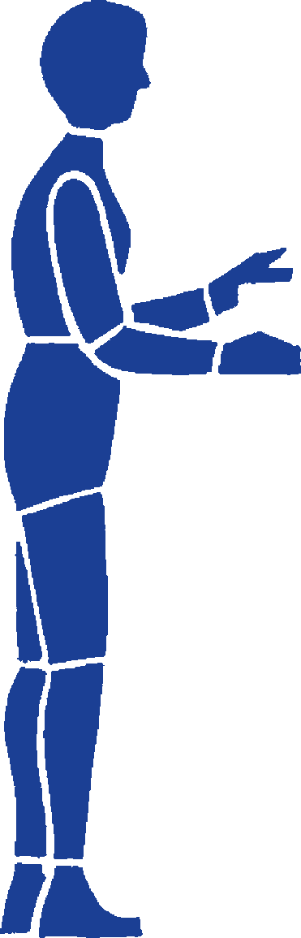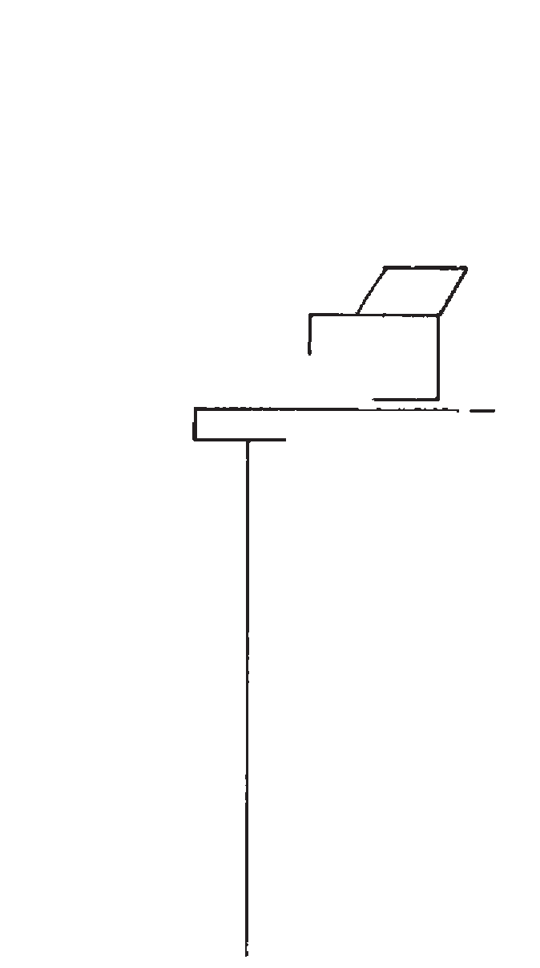 | في وضع محايد العضلات والأربطة، والتي تمتد المفاصل، وتمتد إلى أقل حد ممكن
الحفاظ على العمل بالقرب من الجسم | 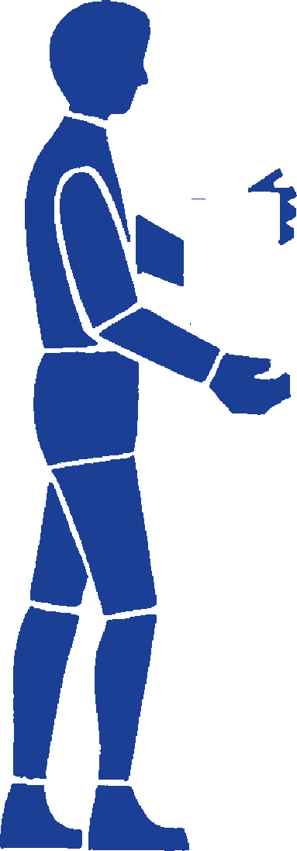 | إذا كان العمل بعيدا جدا عن الجسم، وسوف تكون ممدودة الذراعين والجذع عازمة على الأمام

4

ERGONOMICS في WORKPLACE

إي_{رغونوميك} بي_{رينسيبل} |  | دESCRIPTION
تجنب الانحناء للأمام | 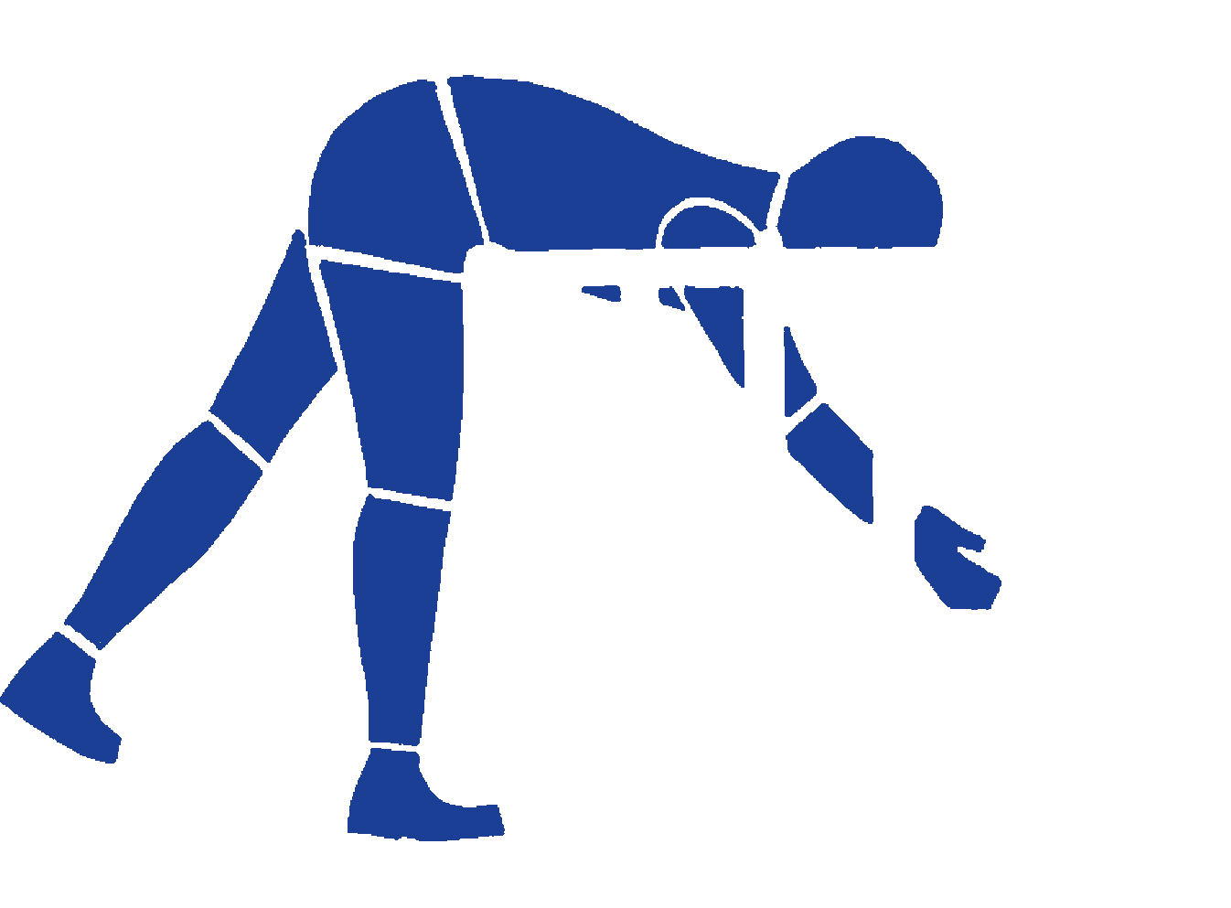 | الجزء العلوي من جسم شخص بالغ يزن حوالي 40kg في المتوسط. كلما انحنى الجذع إلى الأمام ، كلما كان من الصعب على عضلات وأربطة الظهر الحفاظ على الجزء العلوي من الجسم في التوازن
وtrunk الملتوية سلالات الظهر | 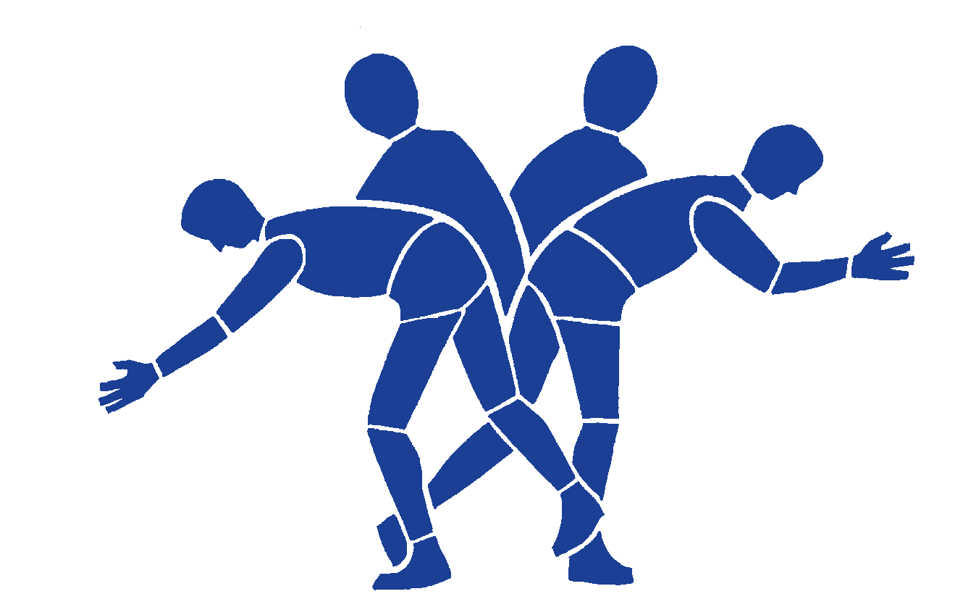 | المواقف الملتوية من الجذع يسبب الإجهاد غير مرغوب فيه إلى العمود الفقري
موقف بديل، فضلا عن الحركات | 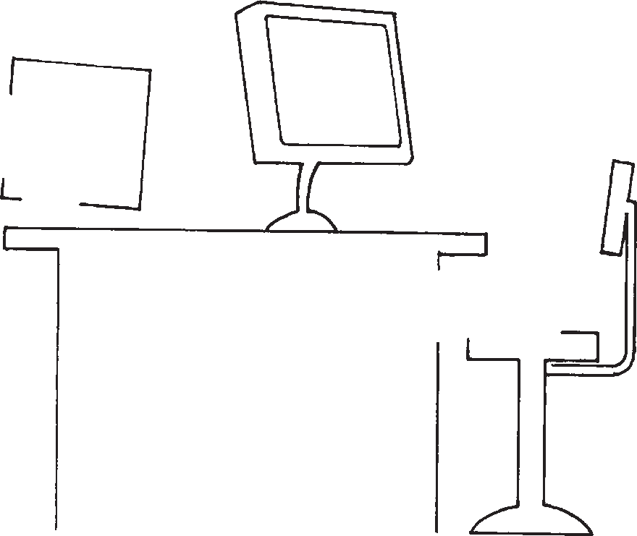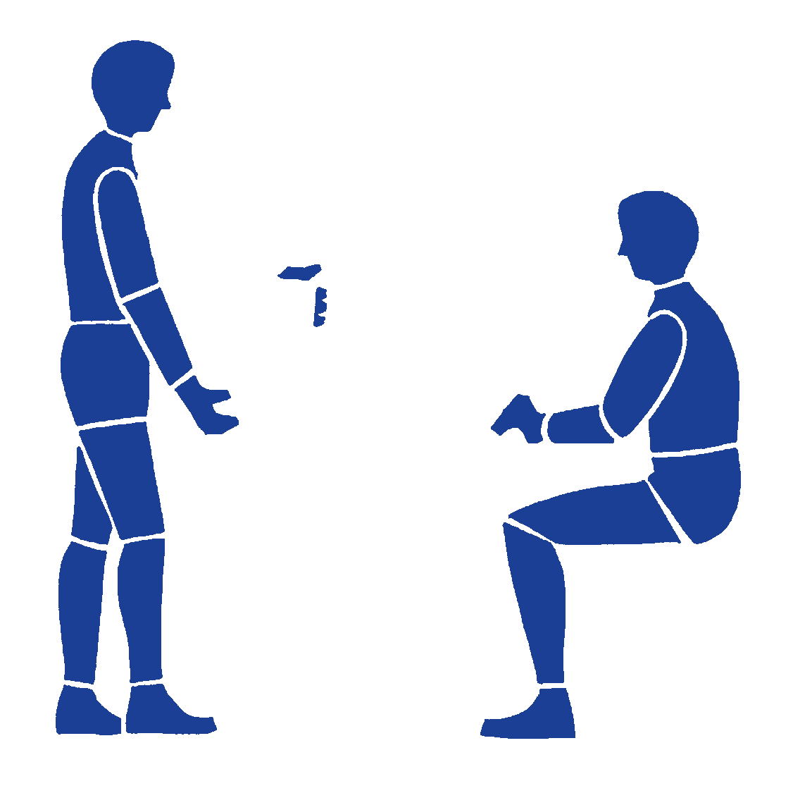 | لا ينبغي الحفاظ على أي موقف أو حركة لفترة طويلة من الزمن.  المواقف المطولة والحركات المتكررة متعبة.
تجنب الوصول المفرط | 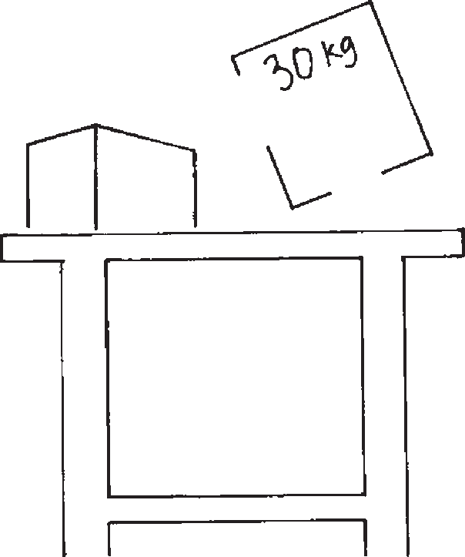 | فمن الضروري للحد من مدى إلى الأمام وجانبية تصل إلى تجنب الاضطرار إلى الانحناء أو تحريف الجذع
تجنب تنفيذ المهام فوق مستوى الكتف | 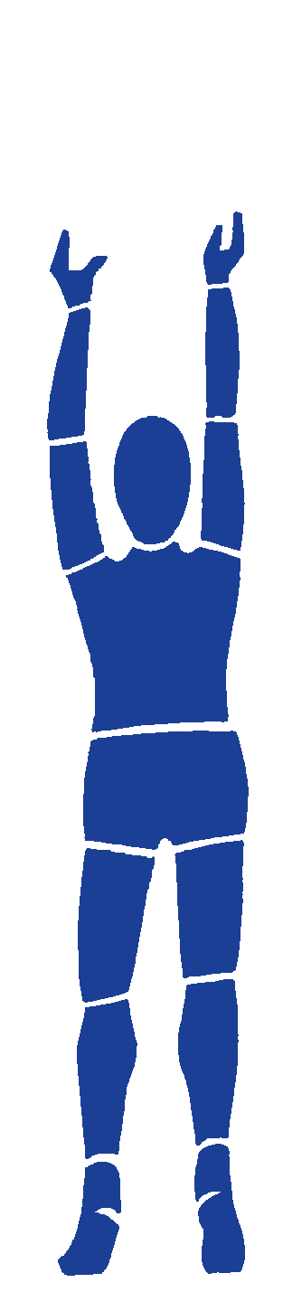 | يجب أن تكون اليدين والمرفقين أقل بكثير من مستوى الكتف عند تنفيذ مهمة

5

ERGONOMICS في WORKPLACE

إي_{رغونوميك} بي_{رينسيبل} |  | دESCRIPTION
الحد من وزن الحمولة التي يتم رفعها | 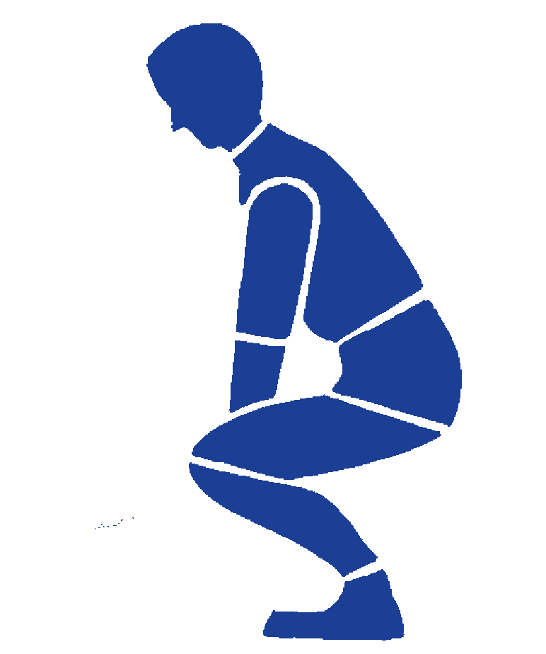 | هناك حدود وزن إرشادية لكل من الذكور والإناث مفصلة في الشكل 2 من هذه الوثيقة
استخدام الوسائل الميكانيكية | 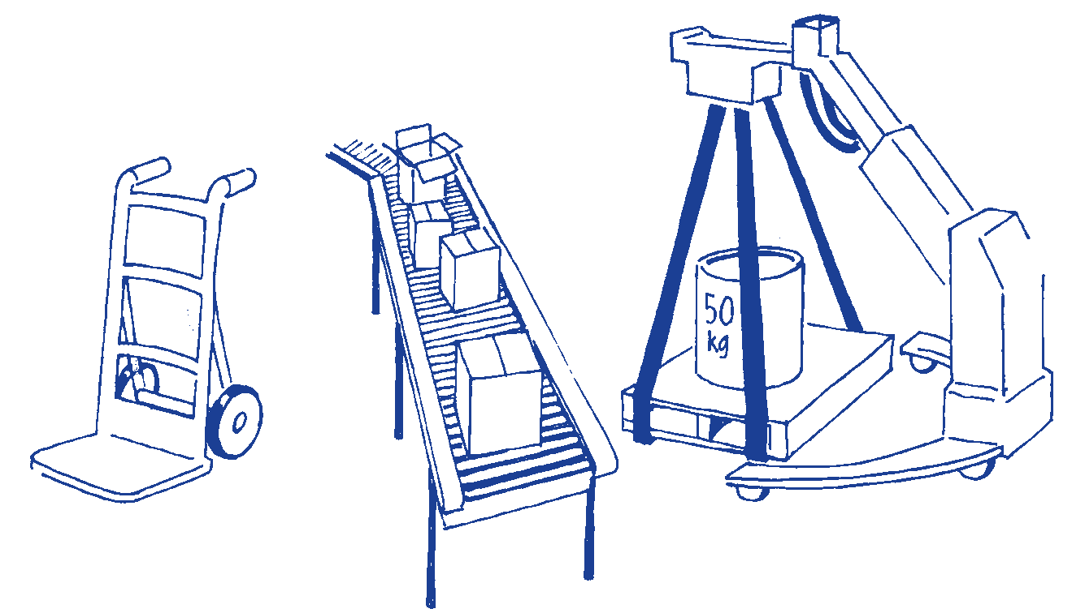 | تتوفر العديد من ملحقات الرفع للمساعدة في رفع الأحمال ونقلها
تجنب حمل الأحمال بيد واحدة | 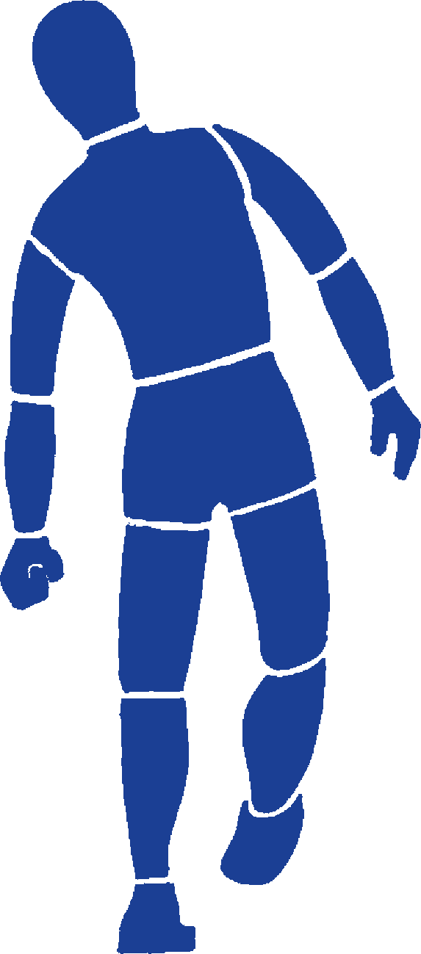 | عندما يتم استخدام يد واحدة فقط لحمل حمولة، والجسم يخضع للإجهاد الميكانيكي
استخدام ملحقات النقل | 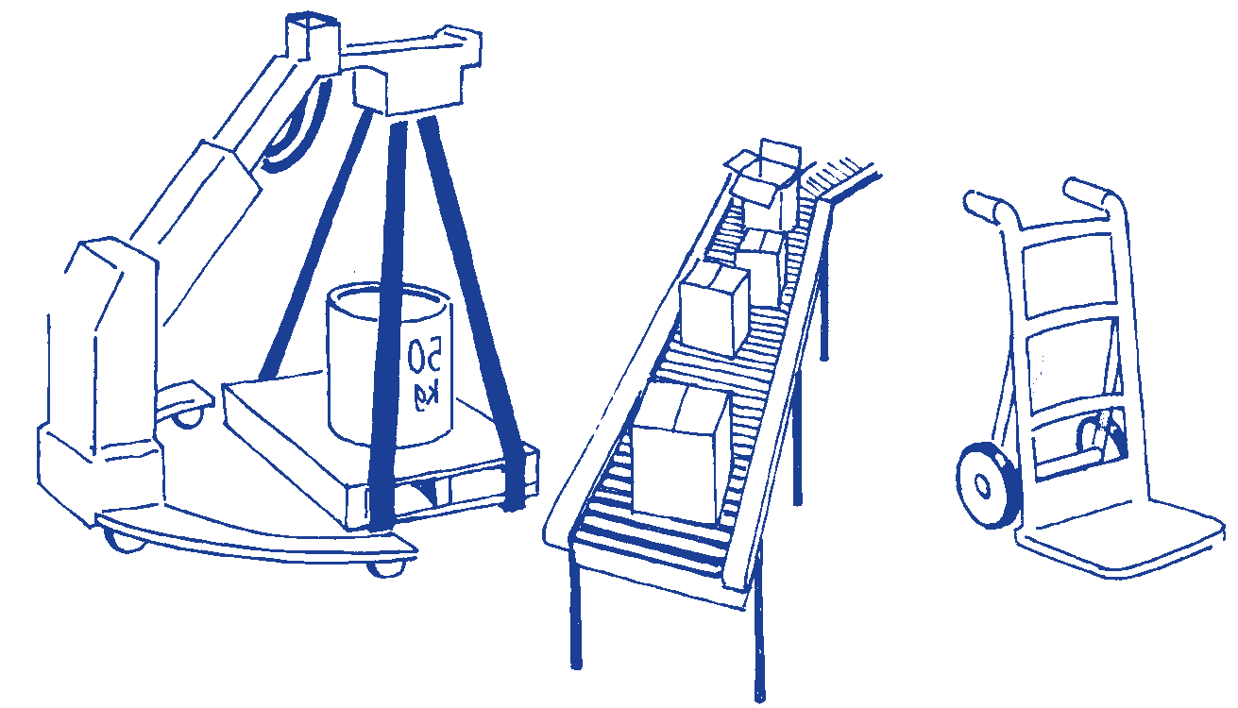 | هناك عدد كبير من الملحقات مثل الناقلات الدوارة والأحزمة الناقلة والعربات ومنصات الرفع المتنقلة ، والتي تقضي على أو تقلل من المناولة اليدوية.

بيئة العمل والتشريعات الأيرلندية

نظام التعامل اليدوي مع الأحمال
وقد أدرج العديد من المبادئ المريحة، التي تم تفصيلها أعلاه، في التشريع الأيرلندي. وتتضمن لوائح الصحة والرفاهية في العمل لعام 1993 لوائح تتناول على وجه التحديد التعامل اليدوي مع الأحمال.

6

ERGONOMICS في WORKPLACE

ويحمل هذا التنظيم عنوان "التعامل اليدوي مع تنظيم الأحمال". ومن المرجح أن يعاد وضع هذه اللوائح في عام 2006 دون إجراء تغييرات جوهرية. هناك إرشادات مفصلة حول هذه اللائحة في منشور هيئة الصحة والسلامة إدارة المناولة مانوفي مكان العمل.
وتفصل اللائحة تعريفا للمناولة اليدوية على النحو التالي:
"أي نقل أو دعم حمولة من قبل موظف واحد أو أكثر، ويشمل رفع أو اخماد أو دفع أو سحب أو حمل أو نقل حمولة، والتي بسبب خصائصها أو ظروف مريحة غير مواتية، ينطوي على خطر، لا سيما من إصابة الظهر، للموظفين"

هناك جدول زمني مرفق بأنظمة المناولة اليدوية للأحمال ، والذي يفصل هذه الظروف المريحة غير المواتية أو عوامل الخطر للتعامل اليدوي مع الأحمال. وتشترط لوائح المناولة اليدوية على الخبراءأن يراوا عوامل الخطر هذه عند تقييم أنشطة المناولة اليدوية.
وتعكس عوامل الخطر هذه العديد من المبادئ المريحة الموصوفة بالفعل في هذه النشرة الإرشادية. وتحدد اللائحة إطارا لأرباب العمل لتجنب أو تقليل نشاط المناولة اليدوية من خلال عملية تقييم المخاطر، التي تأخذ في الاعتبار عوامل الخطر المفصلة في الجدول الزمني. ومن الناحية المثالية، ينبغي أن تتم عملية تقييم المخاطر في مرحلة التصميم أو التخطيط،ولكن يجب أن تحدث كمسألة طبيعية بالنسبة لأي نظم عمل قائمة، تنطوي على المناولة اليدوية.

تقييم مخاطر المعالجة اليدوية:
تقييم المخاطر هو عملية تنطوي على اكتساب فهم مفصل لمهمة يجريريد بها السيارة ، وجمع جميع التفاصيل التقنية ذات الصلة للمهمة ، وتحديد ما إذا كانت هناك عوامل الخطر / المخاطر الموجودة ، واستكشاف ما هي الخيارات أو الحلول المتاحة للحد من أو

7

ERGONOMICS في WORKPLACE

القضاء على عوامل الخطر / المخاطر ووضع خطة لإدخال تدابير الرقابة المتفق عليها.

هناك عدد من الخطوات في عملية تقييم المخاطر المعالجة اليدوية، ويرد وصفها بإيجاز أدناه:

الخطوة 1: تحديد مهام المعالجة اليدوية التي تحتاج إلى تقييم يجب وضع قائمة بجميع المهام التي يتم تنفيذها في الموقع حيث يكون نشاط المعالجة اليدوية مكونا رئيسيا للمهمة.

الخطوة 2: وضع جدول زمني لتقييم المخاطر
وينبغي وضع خطة تحدد المهام التي سيتم تقييمها ومتى ستنفذ التقييمات. ويمكن أن يكون إشراك الموظفين في تخطيط وتنفيذ عملية تقييم المخاطر وسيلة هامة لزيادة احتمال نجاح العملية.

الخطوة الثالثة: عملية تقييم المخاطر
هناك عدد من المراحل الرئيسية في هذاCESS الموالية وهذه تناقش بإيجاز أدناه.

مراقبة المهمة ووصفها
والهدف في هذه المرحلة هو الحصول على فهم مفصل لكيفية أداء المهمة وتحديد المهام الفرعية التي تسهم في إنجاز المهمة الشاملة.

C بيانات المهام
وسيكون لدى تقييم المخاطر اليدوي الموثق جيدا معلومات جيدة النوعية عن المهمة، تشمل معلومات تقنية ومعلومات عامة. تتضمن أمثلة المعلومات التقنية بيانات عن أوزان الحمولة، ومقاييس مادية لمنطقة العمل، وأبعاد

8

ERGONOMICS في WORKPLACE

تحميل، عدد سو المصاعد اليدوية في مهمة، ومستويات الضوء، ومستويات الضوضاء. تواتر المصاعد (المصاعد لكل دقيقة / ساعة / يوم) والمدة.

تحديد عوامل الخطر
ويورد الجدول في اللائحة تفاصيل الظروف غير المواتية أو عوامل الخطر، التي ينبغي اعتبارها جزءا من عملية تقييم المخاطر. ويفصل الشكل 1 أمثلة لبعض عوامل الخطر هذه. وقد أظهرت أبحاث بيئة العمل التي تمخداعها لتحديد عوامل مكان العمل التي تساهم في تطور الاضطرابات العضلية الهيكلية بما في ذلك إصابة الظهر ، ما يلي كعوامل خطر مهمة:

موقف محرج
مواقف الجسم تحديد المفاصل والعضلات التي تستخدم في النشاط، يتم وضع المزيد من الإجهاد على أقراص العمود الفقري عند رفع، وخفض أو التعامل مع الأحمال مع الظهر عازمة أو الملتوية مقارنة عندما يكون الظهر على التوالي. الأنشطة التي تتطلب العمل المتكرر أو لفترات طويلة على ارتفاع الكتف يمكن أن تكون particularly المجهدة.

9

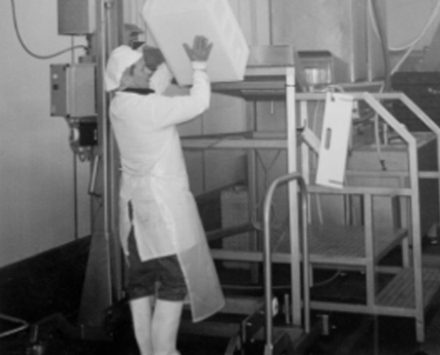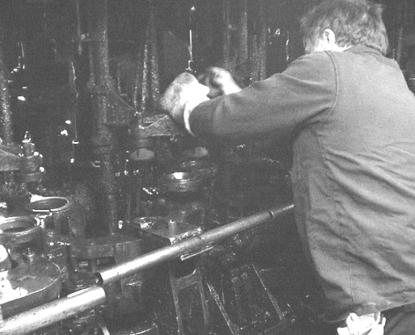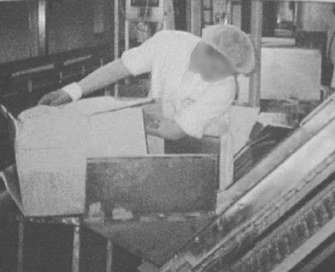ERGONOMICS في WORKPLACE

FIGURE 1: EXAMPLES من WKWARD POSTURES

مجهود قوي: المهام التي تتطلب مجهودات قوية وضع الأحمال أعلى على العضلات والأوتار والمفاصل. زيادة القوة يعني زيادة مطالب الجسم مثل زيادة مجهود العضلات. وزن الحمل الذي يجب رفعه ، والارتفاع الذي يجب رفع الحملوتواتر الرفع كلها عوامل تساهم في مستوى المجهود على العضلات والمفاصل. ولا تحدد اللائحة شروطا محددة مثل حدود الوزن.
ومع ذلك، هناك مبادئ توجيهية رقمية، تأخذ في الاعتبارالوزن، وإعادة التربيت وموقع المصاعد كوسيلة لتحديد الأنشطة، التي تنطوي على مخاطر. وعند استخدام الأوزان الإرشادية في الشكل 2، ينبغي أن يأخذ المقيم في الاعتبار نوع نشاط العمل وأن يكون لديه تقدير لما يمكن أن تكون عليه التحسينات الواقعيةلتجنب المخاطر أوتقليلها. عند تقييم أنشطة المناولة اليدوية من المهم أن نضع في اعتبارنا أن الوزن ليس العامل الوحيد الذي يحتاج

10

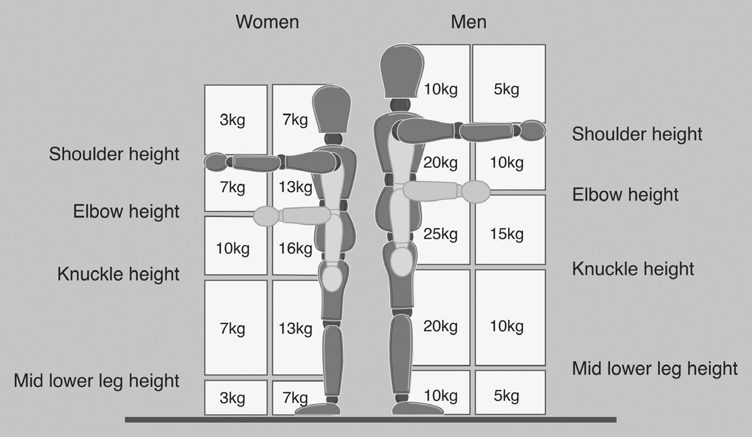ERGONOMICS في WORKPLACE

وينبغي النظر في العوامل الأخرى التي ينبغي النظر فيها، وهي التكرار والقدرة الفردية والموقف وبيئة العمل. يمكن استخدام "الأوزان الإرشادية" لتحديد ما إذا كان التحميل ثقيلا جدا. ومن المرجح أن يؤدي العمل خارج هذه المبادئ التوجيهية إلى زيادة خطر الإصابة.

FIGURE 2: GUIDELINE Wثمانيات

مثل
يستخدم من قبل نوع إذن من الصحة والسلامة التنفيذية، المملكة المتحدة
رجل هو رفع وزن حمولة من 40kg، الرجل هو رفعه على مقربة من جسده وانه يرفع الحمل من مستوى الكلمة إلى ارتفاع مفصل. عند النظر إلى الأوزان التوجيهية من الواضح أن يد الرافع تدخل أكثر من مربع واحد أثناء العملية ، وبالتالي فإن أصغر رقم وزن ينطبق. في هذه الحالة أصغر وزن هو 10kg. ولذلك فإن الاستنتاج هو أن هناك زيادة خطر الإصابة كما وزن الحمل هو أكبر من الرقم التوجيهي. من المهم النظر إلى النشاط بمزيد من التفصيل لتحديد تدابير الرقابة التي يمكن اتخاذها لتجنب أو تقليل خطر الإصابة.

11

ERGONOMICS في WORKPLACE

تفترض الأوزان الإرشادية أن الحمل يتم استيعابه بسهولة بكلتا يديه وأن العملية تتم مع الرافع في وضع جسم مستقر. الأوزان التوجيهية هي لعمليات نادرة تصل إلى حوالي ثلاثين عملية في الساعة، حيثلا يتم فرض وتيرة ه من العمل، وقفات كافية للراحة أو استخدام عضلات مختلفة ممكنة، ولا يتم التعامل مع الحمل من قبل الرافع لأي فترة من الزمن.

تقليل الأوزان إذا تكررت العملية في كثير من الأحيان. كدليل:

حيث يتم إعادةالعمليات الخث | وينبغي تخفيض الأرقام بنسبة
مرة أو مرتين في الدقيقة | 30%
خمس إلى ثماني مرات في الدقيقة | 50%
أكثر من 12 مرة في الدقيقة | 80%

الحركات المتكررة: إذا تكررت الحركات بشكل متكرر (على سبيل المثال كل بضع ثوان) ولفترات طويلة مثل نوبة عمل مدتها ثماني ساعات، يمكن أن يتراكم التعب وإجهاد العضلات. يتم زيادة آثار الحركات المتكررة من أداء نفس أنشطة العمل عندما تشارك المواقف محرجا والمجهودات القوية. في الوظائف الصناعية،يتم تعريف الوقت لإكمال واحد يونير من التجميع أو لفحص عنصر واحد كدورة. يعتبر هذا النشاط متكررا إذا كان وقت الدورة دقيقتين أو أقل ويتكرر طوال نوبة العمل. المهام المتكررة للغاية لها أوقات دورة من 30 ثانية أو أقل. (ايستمان كوداك 1986).

تطوير الحلول وخطة العمل
وينبغي توثيق عوامل الخطر الموجودة في المهمة، وينبغي تحديد الأدلة على كل عامل خطر. ال

12

ERGONOMICS في WORKPLACE

تطوير الحلول هو عملية القضاء على عوامل الخطر أو الحد منها. وينبغي لصاحب العمل بالتشاور مع العمال تنفيذ ذلك. ومن الضروري تقييم أن الضوابط ممكنة، ويجب توثيق تدابير الرقابة بشكلواضح، وينبغي أن تبين لماذا لم تكن تدابير الرقابة الأخرى ممكنة، وكيف سيتجنب تدبير المراقبة المقترح خطر الإصابة أو يقلل منه. إدخال أي تدبير مراقبة مثل المساعدات الميكانيكية أو تخطيط عمل جديد يعني إدخال نظام جديد للعمل. ولذلك، يجب أيضا تقييم نظام عمل جديد لضمان تحديد أي مخاطر جديدة والسيطرة عليها.

استعراض فعالية تأثير تدابيرالرقابة هو الدرجة التي تجنب تدابير الرقابة أو الحد من خطر الإصابة. وسيتوقف ذلك على كيفية تنفيذ التغييرات في الوقت المناسب ومستوى قبول العامل.

لائحة معدات شاشة العرض
تتضمن لوائح السلامة والصحة والرفاه في العمل (التطبيق العام) لعام 1993 لوائح تتعامل على وجه التحديد مع معدات شاشة العرض.
هناك جدول زمني مرفق بتنظيم معدات شاشة العرض الذي يفصل العوامل ، والتي تعتبر mu st كجزءمن عملية تقييم المخاطر لمحطات عمل معدات شاشة العرض. يأخذ هذا الجدول في الاعتبار متطلبات الجلوس والعوامل البيئية مثل درجة الحرارة والإضاءة بالإضافة إلى المتطلبات الأخرى ذات الصلة.

13

ERGONOMICS في WORKPLACE

بيئة العمل: نقاط يجب تذكرها
  - بيئة العمل تطبق معلومات حول السلوك البشري، والقدرات والقيود وغيرهامنالتشنجات اللاإرادية توصيف لتصميم الأدوات والآلات والمهام والوظائف والبيئات للاستخدام البشري المنتجة والآمنة والمريحة والفعالة
  - الهدف من تصميم أماكن العمل هو تصميم أكبر عدد ممكن من الناس وفهم المبادئ المريحة للموقف والحركة التي تلعب دورا مركزيا في توفير عمل آمن وصحي ومريح في المناطق المحيطةب t
  - وقد أدرجت بيئة العمل في التشريع الأيرلندي. وتتضمن لوائح السلامة والصحة والرفاه في العمل (التطبيق العام) لعام 1993 لوائح تتناول التعامل اليدوي مع الأحمال ومعدات شاشة العرض.
  - تقييم المخاطر من أنشطة يدوية هانdling وشاشات العرض محطات العمل المعدات ينبغي أن تأخذ في الاعتبار دائما مبادئ مريح. وتحدد الجداول العوامل المناسبة التي يجب اعتبارها جزءا من عملية تقييم المخاطر.

14

ERGONOMICS في WORKPLACE

روابط مفيدة:

هيئة الصحة والسلامة www.hsa.ie الوكالة الأوروبية للصحة و
السلامة في العمل europe.osha.eu.int/OSHA الصحة والسلامة التنفيذية www.hse.gov.uk/index.htm إدارة السلامة والصحة المهنية www.osha.gov/
المعهد الوطني لأوكوباتيونال
www.cdc.gov/niosh/homepage.html السلامة والصحة

www.nohsc.gov.au/ أسترالياالآمن للعمل

15

ERGONOMICS في WORKPLACE

الكتب المدرسية المفيدة والتوجيه حول موضوع بيئة العمل:
دول، J و Weerdmeester، B، 1993، بيئة العمل للمبتدئين، تايلور وفرانسيس.
ايستمان كوداك، 1986، تصميم مريح للأشخاص في العمل: (المجلد 2)، جون وايلي وأولاده.
هيئة الصحة والسلامة، 2005، إدارة المناولة اليدوية في مكان العمل.
المدير التنفيذي للصحة والسلامة، 1998. ألم في مكان عملك: مشاكل وحلول مريحة ، HS (G) 121 ، كتب HSE
الصحة والسلامة التنفيذية، 2000، نقل الطعام والشراب، حلول التعامل اليدوي لصناعات الأغذية والمشروبات: HSG196، HSE Books
هيلاندر M, 1995, دليل لبيئة العمل في التصنيع: تايلور وفرانسيس.
مكتب العمل الدولي، 1998، منظمة العمل وبيئة العمل:
(منظمة العمل الدولية)
كرومر ك. ه.إ. وغرانجان إي، 2000، يلائمان المهمة للإنسان،
تايلور وفرانسيس.
ميتال أ ونيكلسون و أيوب م.M 1997، دليل للتعامل اليدوي مع المواد (الطبعة الثانية)، تايلور وفرانسيس
الدراج، ستيفن 1999، Bodyspace، تايلور وفرانسيس
ساندرز M.S., ماكورميك J., 1992, العوامل البشرية في الهندسة والتصميم,ماكجرو هيل الدولية.

16

بيئة العمل في مكان العمل

أ دآمنة
الحياة العملية
-معا
مقر هيئة الصحة والسلامة
10 هوجان بليس، دبلن 2
هاتف 1890 289 389
المتصلون خارج جمهورية أيرلندا
00353-1-6147000
فاكس. (01) 614 7020
الموقع: www.hsa.ie
a
صحي
تحقيق

ISBN 1-84496-036-6

